HUR MYCKET KAN MAN TJÄNA PÅ SAMPAKETERINGEN?
För att veta hur mycket ni tjänar på sampaketeringen kan ni använda Stockholm Archipelagos intäktsmodell. Den beskriver hur ni tjänar pengar och hur stor vinstmarginalen är beroende på antalet gäster per resa och vilka försäljnings- och marknadsföringskanaler ni väljer. Alla siffror i texten tjänar endast som exempel.
1. Intäktsmodellens procentuella fördelning varierar beroende på om ni säljer produkten direkt till kund via egna försäljnings- och marknadsföringskanaler eller genom researrangör eller OTA (Online Travel Agency).
2. Prissättningen utgår från vad ni behöver ta betalt för att täcka kostnaderna beräknat på 4 personer. Därefter adderar ni 20 procent på priset. Det är den procentsats som researrangörer vanligtvis kräver i rabatt. Antingen väljer ni att sälja paketet direkt till kund via egna försäljnings- och marknadsföringskanaler och då tillfaller och fördelas vinsten på 20 procent mellan er samarbetsparter eller säljer ni via researrangör och då finns rabatten redan inräknad i priset.
3. Boendeaktörerna har samma prissättning per person oavsett antal gäster. Detta beror på att boendeaktörena har fasta driftskostnader i personal och lokalhyra. Dock finns det alltid ett enkelrumstillägg som tillkommer. Aktörer inom naturturism och transport fördelar totalkostnaden på antal personer. Det innebär att desto fler personer ju lägre kostnader per person.
4. Denna intäktsmodell förutsätter och bygger på transparens och tillit mellan samarbetsparterna. I slutändan är det marknaden som bestämmer vad kunderna är beredda att betala för er produkt. Därför behöver ni testa och jämföra ert paket med andra liknande produkter samt göra en omvärldskoll för att hitta andra faktorer som kan styra kundernas betalningsvilja.
5. Exempel på ett paket med 4 personer. Paketets kostnader uppgår till 10 000 kr inkl. moms per person. 20 procents pålägg ger ett försäljningspris ut mot kund på 12 500 kr inkl. moms per person. Ökar antalet gäster per resa ökar vinstmarginalen beroende på valet av försäljnings- och marknadskanal.
Se Excel exempel.
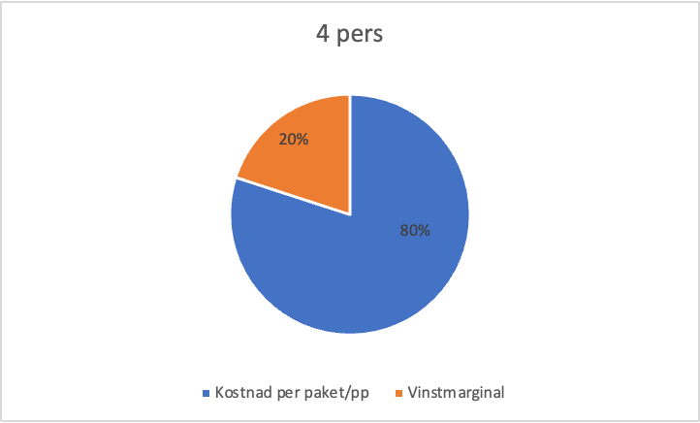

4 skäl till att arbeta med en researrangör:
- Nya kunder. De skapar trygghet för de som inte bokar resan själva, vilket gör att du kan få många nya typer av gäster.
- Utökad marknadsföring och distribution. De kan sprida information om dina verksamheter på sina marknader.
- Bättre affärer. Utöver att erbjuda fler gäster är de nyckeln till en förlängd säsong och jämnare beläggning över året.
- Ökad kunskap. De har aktuell information om vilka behov resenärerna har, vilket gör att du enklare kan anpassa din framtida verksamhet.
(Källa: Visit Sweden)

